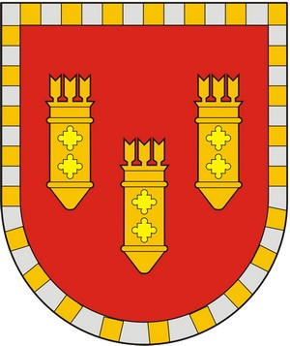

ЧУВАШСКАЯ РЕСПУБЛИКА
СОБРАНИЕ ДЕПУТАТОВ АЛАТЫРСКОГО МУНИЦИПАЛЬНОГО ОКРУГА ПЕРВОГО СОЗЫВА
ЧӐВАШ РЕСПУБЛИКИ

УЛАТӐР МУНИЦИПАЛИТЕТ ОКРУГӖН ПӖРРЕМӖШ СОЗЫВ ДЕПУТАЧӖСЕН ПУХӐВӖ

РЕШЕНИЕ

27 июня 2024 года г. Алатырь № 36/20

О внесении изменений в Положение о муниципальном контроле в сфере благоустройства на территории Алатырского муниципального округа Чувашской Республики, утвержденное решением Собрания депутатов Алатырского муниципального округа Чувашской Республики от 27 декабря 2023 года № 26/4

В соответствии с Федеральным законом от 6 октября 2003 года . № 131-ФЗ «Об общих принципах организации местного самоуправления в Российской Федерации», Федеральным законом от 31 июля 2020 года № 248-ФЗ «О государственном контроле (надзоре) и муниципальном контроле в Российской Федерации», Федеральным законом от 31 июля 2020 г. № 247-ФЗ «Об обязательных требованиях в Российской Федерации», протестом Алатырской межрайонной прокуратуры Чувашской Республики от 24 мая 2024 № 03-01-2024 «на решение Собрание депутатов Алатырского муниципального округа Чувашской Республики от 27 декабря 2023 года № 26/4 «Об утверждении Положения о муниципальном контроле в сфере благоустройства на территории Алатырского муниципального округа Чувашской Республики», Собрание депутатов Алатырского муниципального округа
РЕШИЛО:
1. Внести в Положение о муниципальном контроле в сфере благоустройства на территории Алатырского муниципального округа Чувашской Республики, утвержденное решением Собрания депутатов Алатырского муниципального округа Чувашской Республики от 27 декабря 2023 года № 26/4, следующие изменения:
1.1. подпункт 3 пункта 2.2 раздела 2 Положения исключить.
2. Настоящее решение вступает в силу после его официального опубликования.

Председатель Собрания депутатов
Алатырского муниципального округа С.В. Павлёнков

Врио главы Алатырского
муниципального округа С.В. Фролов

